# MANUAL DE USO

Este manual está diseñado para facilitar la interacción y enriquecer la experiencia del usuario con la herramienta multimedia Currículos exploratorios en TIC.

## ¿Qué son los Currículos exploratorios en TIC?

Los Currículos exploratorios en TIC son un conjunto de contenidos educativos digitales que forman un programa técnico en Tecnologías de la Información y la Comunicación con énfasis en desarrollo web que se ofrece para estudiantes de grados 10 y 11. Esta herramienta multimedia ha sido desarrollada por el Ministerio de Educación Nacional de Colombia en convenio con la Universidad Tecnológica de Pereira y su principal objetivo es motivar a los estudiantes para que continúen su formación en carreras afines a ingeniería de sistemas.

Por tanto esta herramienta está pensada como un instrumento de apoyo y ayuda para el estudiante ya que es flexible, de gran accesibilidad y fácil de utilizar, lo que permite aprender de los contenidos presentados, interactuar con diversos recursos digitales y practicar lo aprendido en las actividades planteadas. Frente a su relación con el profesor, da la posibilidad de ofrecer una amplia serie de materiales apoyados en TIC que apoyen y enriquezcan su práctica docente.

Para disfrutar de las funcionalidades completas se debe usar un navegador moderno que soporte el estándar de HTML5 como por ejemplo: Chrome u Opera, sin embargo es preferible usar google Chrome.



## Ingreso

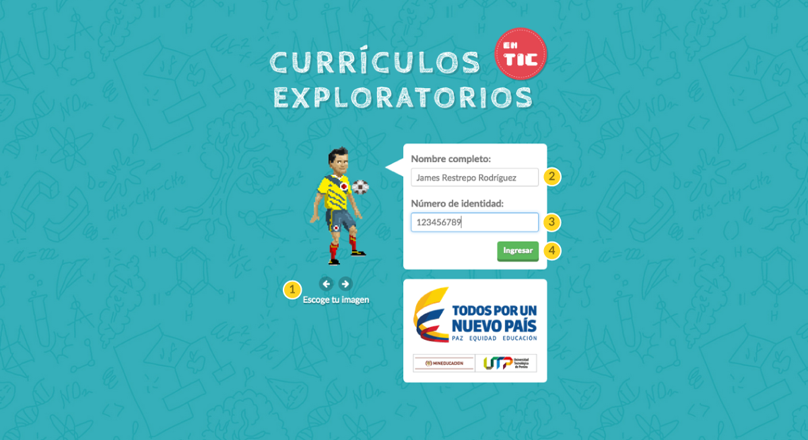

Para acceder a Currículos exploratorios en TIC debe iniciar sesión, para ello:

|  |  |
| --- | --- |
| Diseño Visual:Users:disenovisual:Desktop:capturas:1.png | Para acceder a Currículos exploratorios en TIC debe iniciar sesión, para ello, primero: escoja una imagen o personaje con el que se identifique, tenga presente que éste lo acompañará/identificará durante la sesión. Para de clic en los botones en forma de flechas que indican derecha o izquierda o use las flechas de su teclado, así podrá visualizar los distintos personajes disponibles, deje su imagen preferida y diligencie los 2 espacios. |
| **Diseño Visual:Users:disenovisual:Desktop:capturas:2.png** | Nombre completo: por favor allí ingrese su nombre completo. |
| Diseño Visual:Users:disenovisual:Desktop:capturas:3.png | Número de identidad: aquí debe introducir su número de identificación, ya sea tarjeta de identidad, cédula de ciudadanía o cédula de extranjería, es muy importante colocar cuidadosamente esta información, ya que de ello depende la revisión y valoración del docente. |
| Diseño Visual:Users:disenovisual:Desktop:capturas:4.png | Una vez hechos estos pasos, por favor dé clic en ingresar. |

## Estructura

La asignatura está compuesta por varias unidades. Cada unidad está diseñada para enseñar temáticamente a partir del desarrollo de lecciones y al mismo tiempo, desarrollar actividades prácticas para cada temática. Partiendo de ello cada **lección** está previamente diseñada y organizada, para favorecer la enseñanza de un conjunto articulado de conocimientos, que en este caso particular se van a desarrollar a partir de 3 elementos: el primero de ellos se trata de los contenidos, donde se presentan y plantean un conjunto de conocimientos científicos, habilidades y destrezas que se deben aprender, y que cuentan con la presencia de apoyos como el video y la imagen para ampliarlos o complementarlos; el segundo elemento tiene que ver con los recursos digitales cuya característica más importante es ser interactivos y permitir la puesta en práctica de esos contenidos planteados. Finalmente, el tercer elemento son las actividades de aprendizaje, que a través de la resolución de una serie de ejercicios prácticos interactivos permiten complementar, ampliar, reforzar y retroalimentar los aprendizajes propuestos.

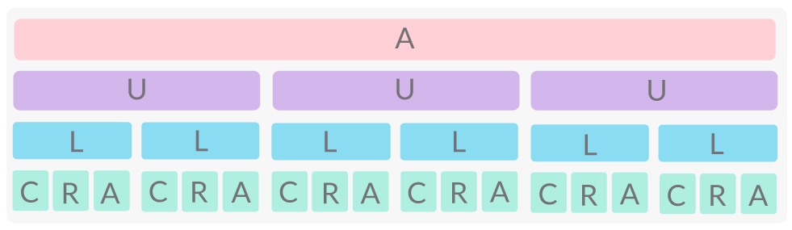

|  |  |  |  |
| --- | --- | --- | --- |
| Diseño Visual:Users:disenovisual:Desktop:capturas:a.png | Asignatura | Diseño Visual:Users:disenovisual:Desktop:capturas:c.png | Contenido |
| Diseño Visual:Users:disenovisual:Desktop:capturas:u.png | Unidad | Diseño Visual:Users:disenovisual:Desktop:capturas:r.png | Recurso |
| Diseño Visual:Users:disenovisual:Desktop:capturas:l.png | Lección | Diseño Visual:Users:disenovisual:Desktop:capturas:a2.png | Actividad |

## Inicio de asignatura

Ésta es la pantalla de inicio de la asignatura, en ella va a encontrar los siguientes elementos:

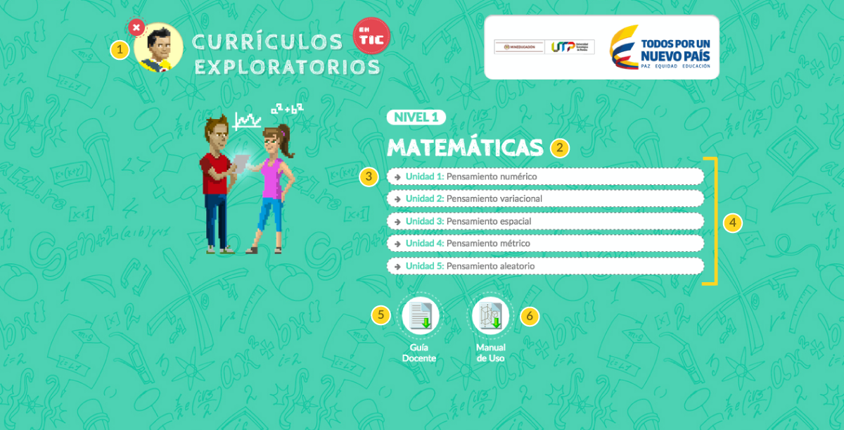

|  |  |  |  |
| --- | --- | --- | --- |
| Diseño Visual:Users:disenovisual:Desktop:capturas:1.png | En la parte superior izquierda está ubicado un botón con la figura del personaje que el usuario eligió antes de iniciar sesión, es importante señalar que la X a su lado izquierdo permite cerrar la sesión.   |  |  | | --- | --- | | Diseño Visual:Users:disenovisual:Desktop:capturas:alerta.png | Por favor tenga presente que cada vez que cierre sesión, la pestaña o el navegador y posteriormente quiera volver a ingresar, la herramienta le va a solicitar nuevamente todo el proceso de ingreso. | |
| **Diseño Visual:Users:disenovisual:Desktop:capturas:2.png** | Nombre de la asignatura. |
| Diseño Visual:Users:disenovisual:Desktop:capturas:3.png | Nombre de la unidad temática. Dé clic sobre el enlace para acceder a la unidad que corresponda. |
| Diseño Visual:Users:disenovisual:Desktop:capturas:4.png | Menú de unidades temáticas, por el cual puede acceder a las diferentes unidades propuestas.  Hay 2 guías que están dispuestas con el fin de facilitar la interacción y enriquecer la experiencia del usuario con la herramienta multimedia, sea estudiante o profesor. Para acceder a cada una debe presionar el botón que las identifica. |
| Diseño Visual:Users:disenovisual:Desktop:capturas:5.png | Guía docente: encuentra las recomendaciones pedagógicas, metodológicas y didácticas para usar los contenidos en clase con los estudiantes. |
| Diseño Visual:Users:disenovisual:Desktop:capturas:6.png | Manual de uso:podrá conocer a modo general las indicaciones y el funcionamiento de la herramienta multimedia Currículos Exploratorios en TIC. |

## Lección

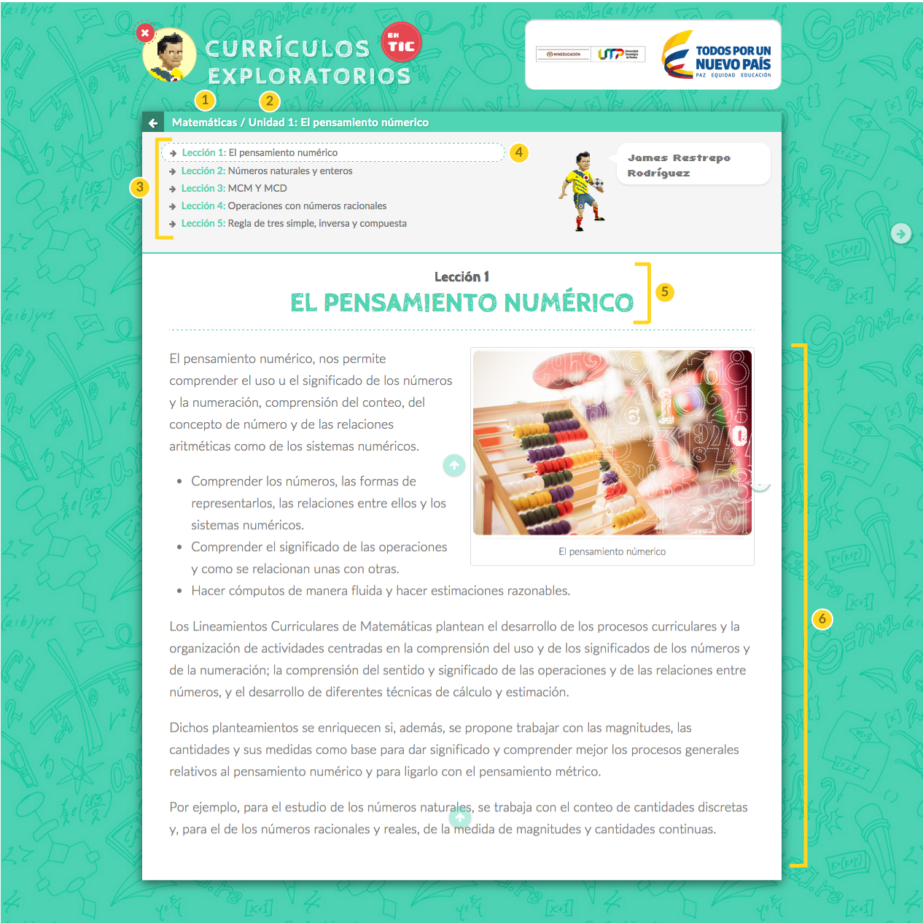

|  |  |
| --- | --- |
| Diseño Visual:Users:disenovisual:Desktop:capturas:1.png | Nombre asignatura. |
| **Diseño Visual:Users:disenovisual:Desktop:capturas:2.png** | Nombre de la unidad correspondiente, para situarse dentro del contexto temático. Debajo se ubica el menú de lecciones. |
| Diseño Visual:Users:disenovisual:Desktop:capturas:3.png | Menú de lecciones. |
| Diseño Visual:Users:disenovisual:Desktop:capturas:4.png | Cada lección funciona como un enlace y el resaltado le indica al usuario en qué lección se encuentra. |
| Diseño Visual:Users:disenovisual:Desktop:capturas:5.png | Número de la lección y el título. |
| Diseño Visual:Users:disenovisual:Desktop:capturas:6.png | Se presenta y desarrolla el contenido de la lección apoyándose en texto, imágenes y video. |

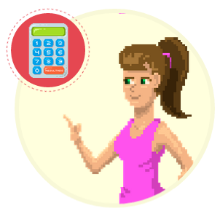

Durante el desarrollo de la lectura e interpretación de los contenidos, el usuario va a encontrar un lanzador de recursos**,** que ante todo tiene un carácter exploratorio y de entrenamiento, es decir aquí podrá interactuar y descubrir nuevos conocimientos.

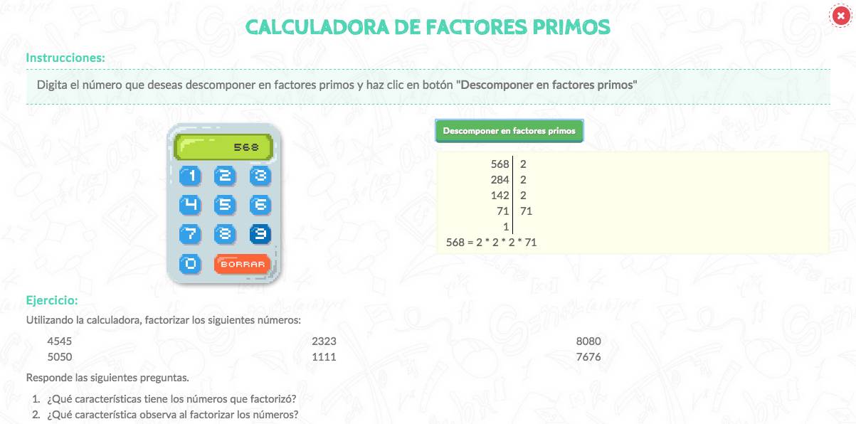Cuando se da clic en el botón de lanzador de recursos, se despliega una ventana emergente:

Donde el usuario va a poder visualizar en la parte superior el título del recurso, así mismo y muy importante se recomienda leer atentamente las instrucciones, condición indispensable para llevar a cabo con éxito los ejercicios propuestos. Así mismo el usuario mientras va avanzando en el desarrollo de las lecciones se va a encontrar con el lanzador de actividades:



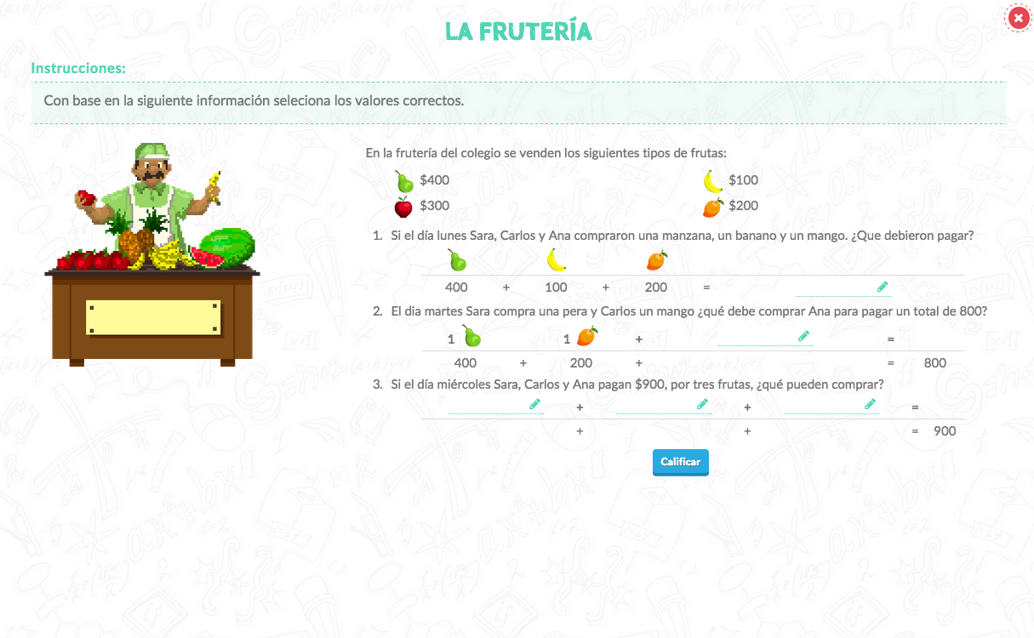Cada **lanzador de actividades** está compuesto por varias actividades, cuando el usuario le da clic le permite desplegar una ventana emergente, donde se visualiza:

En la parte superior el título de la actividad y se explica en las instrucciones, lo que debe llevar a cabo.

Es importante señalar que tiene un carácter de retroalimentación, es decir cada actividad puede hacerse varias veces y cada calificación queda registrada para que el docente pueda hacer uso de ellos para diagnosticar, repasar o valorar el dominio de conceptos clave de la lección.

## Botones

El usuario de Currículos exploratorios en TIC puede navegar haciendo uso de los siguientes elementos/ botones/ enlaces:

|  |  |
| --- | --- |
|  | Botón de navegación, su función es regresar a la pantalla donde se encuentra el índice de unidades temáticas. |
| Diseño Visual:Users:disenovisual:Desktop:Captura de pantalla 2015-08-18 a las 4.18.04 p.m..png | Botón de navegación, su función es llevarlo a la siguiente lección. |
| Diseño Visual:Users:disenovisual:Desktop:Captura de pantalla 2015-08-18 a las 4.18.04 p.m..png | Botón de navegación, su función es llevarlo a la lección anterior. |
| Diseño Visual:Users:disenovisual:Desktop:Captura de pantalla 2015-08-18 a las 2.50.53 p.m..png  Diseño Visual:Users:disenovisual:Desktop:Captura de pantalla 2015-08-18 a las 2.52.34 p.m..png | Cuando el usuario pasa el mouse sobre las flechas derecha o izquierda de navegación, es posible visualizar el nombre de la lección correspondiente. |
| Diseño Visual:Users:disenovisual:Desktop:Captura de pantalla 2015-08-18 a las 2.53.39 p.m..png | Botón volver arriba, su función es llevarlo al inicio de la lección. |